Меры предосторожности при просушке погреба

Необходимо помнить и соблюдать меры безопасности, чтобы работы в погребе (подземном овощехранилище или подвале) не привели к трагическим последствиям.
Осень — время сбора урожая, приготовления консервации и укладки овощей в погреб. Чтобы избавиться от сырости в помещении, люди используют дымовые шашки или открытый огонь. Однако несоблюдение техники безопасности может привести к трагедии.
При хранении в погребе продуктов выделяется углекислый газ, который вытесняет воздух. Содержание 4-6 % углекислого газа в воздухе вызывает отравление (при этом наблюдается падение пульса, учащение дыхания), содержание 10-15 % углекислого газа в воздухе является угрожающим для жизни. Кроме того, сушка погреба часто проводится небезопасными для здоровья методами (дымом, открытым огнем), в результате чего образуется угарный газ. Даже небольшая доза угарного газа для человека является смертельно опасной.
Агентство по гражданской обороне, чрезвычайным ситуациям и пожарной безопасности Красноярского края напоминает: прежде чем спуститься вниз, необходимо проверить, достаточно ли в помещении воздуха, пригодного для дыхания. Самый простой и надежный способ — зажечь свечу и опустить ее в погреб в ведре. Наличие ровного и голубоватого пламени означает, что угарного газа в помещении нет. Если пламя свечи начало коптить или совсем погасло — внутри отсутствует кислород. Красноватый цвет пламени свидетельствует о наличии угарного газа. Нельзя спускаться в погреб, если проверка показала отсутствие пригодного для дыхания воздуха или наличие угарного газа.
Не следует проводить окуривание (сушку) погреба в одиночку. Спускаясь вниз, необходимо подстраховаться — обвяжитесь одним концом веревки, другой оставьте наверху у страхующего Вас человека. Тогда, при необходимости, можно будет подать сигнал, и напарник окажет помощь.
Стоит помнить, что первый признак отравления угарным газом — легкая слабость, затем кружится голова, человек теряет сознание. Самостоятельно выбраться из погреба он уже не сможет.

Важно! Угарный газ не имеет запаха и долго держится в погребах без вентиляции. Выветривается из помещения более суток. Спускаться в погреб можно только после длительного повторного проветривания.

Внимание: при обнаружении дыма, идущего из погреба, незамедлительно сообщите об этом в пожарную охрану по телефону 101 или единую дежурно-диспетчерскую службу по телефону 112.

Какую помощь можно оказать пострадавшим до приезда врачей?

Сразу после появления первых признаков отравления следует вынести пострадавшего на свежий воздух, расстегнуть верхние пуговицы рубашки, ослабить брючной ремень. Вызвать скорую помощь по телефону 103. Дать понюхать вату, смоченную нашатырным спиртом.
В том случае, если пострадавший без сознания, нужно немедленно провести закрытый массаж сердца вместе с искусственным дыханием до прихода человека в сознание или же до приезда скорой помощи. Имеется единый номер вызова экстренных оперативных служб –112.
Агентство по гражданской обороне, чрезвычайным ситуациям и пожарной безопасности Красноярского края напоминает: выполнение простейших правил безопасности не представляет особой сложности, однако позволит сохранить вам здоровье и жизнь, и жизнь ваших близких. Будьте внимательны и аккуратны!

Правила безопасности летом:
для детей и родителей

Лето – пора веселья и беззаботности, в особенности для наших любимых детишек. Родителям же остается быть чрезмерно внимательными, поскольку дети остаются на долгое время без присмотра как дома, так и на улице. Обеспечить безопасность детей летом - задача родителей. Поэтому ознакомление с правилами безопасности на период летних каникул чрезвычайно важно.

Пожарная безопасность

Пожар может возникнуть в любом месте и в любое время. Поэтому к нему надо быть подготовленным. Главное, что нужно запомнить - спички и зажигалки служат для хозяйственных дел, но никак не для игры. Даже маленькая искра может привести к большой беде в любом месте, даже на улице.

Закрепляйте с детьми правила пожарной безопасности:

- Не играть со спичками, не разводить костры!
- Не включать электроприборы, если взрослых нет дома!
- Не открывать дверцу печки!
- Нельзя бросать в огонь пустые баночки и флаконы от бытовых химических веществ, особенно аэрозоли!
- Не играть с бензином и другими горючими веществами!
- Никогда не прятаться при пожаре, ни под кровать, ни в шкаф!

При пожаре звонить 01, 112 (назвать свой адрес, телефон, фамилию и
рассказать что горит)!

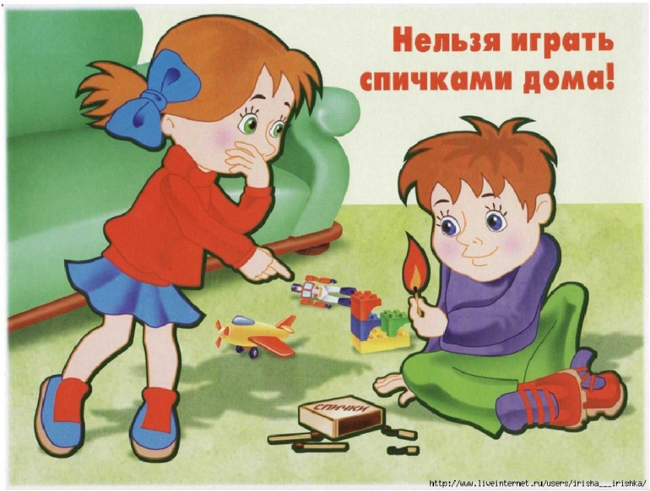

Пожарная часть № 123
с. Абалаково

